又一波传统巨头Layer2新链叙事：鲶鱼效应还是昙花一现？

作者：冰蛙 来源：X，@Ice_Frog666666

前段时间Paradigm 宣布向Ithaca投资 2000 万美元，用于构建名为Odyssey 的Layer2区块链；老牌DEFI项目Uniswap推出了Unichain；融资1.2亿美金的交易所Kraken正在推出自己的L2公链inkonchain；还有有传统巨头索尼宣布推出新的L2网络。

在数百条L2的淘汰大战尚未落下帷幕之际，新一波颇具背景的L2又加入了本就混乱的战局，以太坊破碎不已的流动性面临着更为严峻的挑战，L2究竟是寄生还是共生也迎来更大的分歧。但从一个更长远的视角看，分歧的加剧也往往预示着某种变革和调整正在发生，这些新的L2叙事究竟如何落脚，又将带来什么新的变化，本文将全面阐述。

在梳理新入局的L2之前，有必要先讨论对L2正负面评价以及背后的根本问题是什么。

## 一、根本问题是什么

一、根本问题是什么

寄生与共生并不矛盾，本质是发展的困境。

韩国电影《寄生虫》一经上映便引发了全球范围内的巨大讨论，因为它揭示了一个人类社会最深的奥秘，人性的边界取决于财富分配的边界。财富分配或者是利益分配问题自古以来是一切社会问题的根源，这在真实世界成立，区块链世界依然如此。

从这个角度出发，那么所谓的L2流动性分割问题本质就是流量还不够多且不够分以及分配不均，所谓L2的寄生问题本质就是L2当前没有造血能力且无法反哺主网以及选择性躺平。

从经济本质上讲，L2的成本端主要是付给主网进行结算操作的费用，另一个则是租用Blob空间的费用；收入端则主要来自用户支付Gas。在这个经济模式中，相当于以太坊主网将交易的执行外包给L2，主网则专注于安全性和数据可用性，同时通过不断升级降低成本。

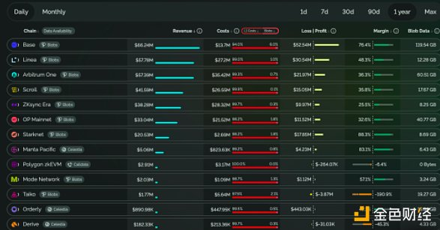

这一经济模式的正循环基础在于L2们能通过自身的生态建设吸引更多的用户，从而形成较大的规模经济，以此反哺主网。现实情况是除了个别强势L2之外，大多数活跃用户不仅没有提升，反而逐步陷入一潭死水。

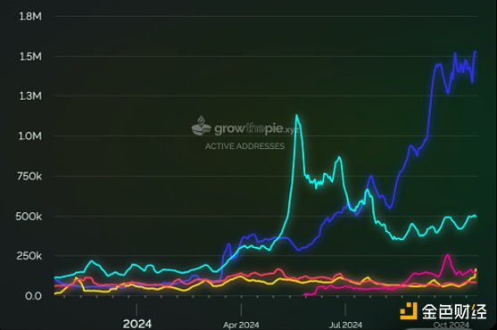

从经济模型以及利益分配的角度进一步思考，我们就不难理解为什么这么多L2前赴后继的进入这个赛道。任何商业行为的背后必定有着明确的利益诉求，无论是链上Margin还是以太坊构建起的庞大流量，亦或发币后的财富效应，都使得这门生意具有较强的吸引力，然而，如何看待利益则划分了这些L2们的类型，主要有以下区分：

跟风躺平型：既然L2进入门槛低，还能分一杯羹，那我为什么不参与，叙事失败是主网不行，不管我的事，但该分的钱一分不能少。此种类型多见于孜孜不倦的PUA用户，明牌反撸完之后，直接摊牌，你骂任你骂，钱到手了，比如Scroll。

自立自强型：我足够强，我要分这一杯羹，但主网不给力，我赚的钱，我不能拿大头，我争不过你，那我就自己来。比如Optimism、比如Unichain。

另辟蹊径型：我自带流量，我并不一定瞧得上你的流量，但我需要借你的道。比如索尼的Soneium。

正如我们在《数据中的 L2：戛然而止的增长，淘汰赛大幕开启》一文中分析的那样，L2本身并没有被证伪，当前面临的现实困境既有外部大环境的不佳、以太坊主网本身叙事的停滞更有如上述躺平型L2对用户信任的透支。当这些因素被叠加在一起，特别是多数比例的L2就是纯“跟风躺平”，除了吸血主网，毫无Build心态的时候，那么批评寄生并不为过。更关键的是，这样的L2竟然占据了绝大部分，这就如同人体的肠道菌群，当你抵抗力足够强的时候，失衡的菌群并不能翻起浪花，但一旦你自身变得衰弱，这就成为压垮你的最后一粒微尘。

我们无需否认以太坊当前的衰弱，但更不能怀疑以太坊作为区块链世界中流砥柱的长远未来，L2的困境只不过是发展历史上的一个转折，从更长远的角度，这些跟风躺平的L2大概率会成为区块链的废墟遗迹，而以太坊生态也必须经过大浪淘沙的洗涤才能焕发新生。

因此，从上述分析，我们可以有更加客观的视角去看待这种分歧：寄生只是现状，而共生才是真正的未来，用发展的眼光看问题，那么新入局的L2未必是坏事，更有可能是加速淘汰亦或调整变革的催化剂。

## 二、新入局的L2

二、新入局的L2

各有各的野望，但中心思想是用户体验和应用。

2.1 Unichain

最近一段时间，最具有话题性的L2，无疑是Defi龙头Uniswap推出的Unichain，批评和赞誉兼而有之，但是如同上文的分析，对于本就自带流量的原生Defi龙头而言，做一个自家的L2从商业逻辑上完全没毛病。

Uniswap作为链上最大的Defi，当前日活跃用户超过100万，按照交易量来看，是占比超过40%的链上最大DEX，是第二名的两倍，每年在以太坊上交易额接近7000亿美元，对于Uniswap而言，面临的发展难题一个是市场地位和份额的扩大；另一个则是协议收入和代币价值的上升，而这两个问题的解决基础就在于如何提升用户的交易体验，节省交易费用，进一步强化竞争力。

从交易费用构成来看，主要有以下主要变量和对应的收益方。

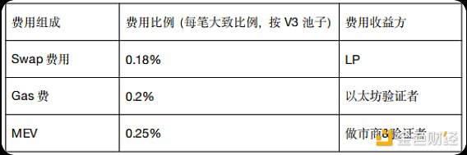

粗略来看，交易者平均支付大约60bp左右的成本，那么按照平均7000亿美元的交易量，每年仅此一项的费用约为42亿美元。

如果你是UniSwap及Uni代币持有人，自然而然会有两个想法，一年40多亿美金与其分给以太坊质押者能不能分给Uni代币持有人；另外能不能再把费用降低一些，规模再继续扩大。沿着这个思路，Unichain自然而然的就诞生了，从利益角度分析问题，很多项目的选择就会看的相当清楚。Unichain具体是通过以下方式构建来实现上述目标：

即时交易：整体上基于Op Stack进行构建，同时与Flashbots合作开发出一个称之为可验证区块构建（Verifiable Block Building）的功能。主要是将一个区块进一步划分为这四个子区块（Flashblocks），这样进一步加速状态更新，缩短了有效区块时间，整体出块时间缩短为0.25秒；同时Unichain整体使用TEE（受信执行环境），将排序和区块构建进行分离，一方面可以优先排序，另一个方面对MEV征税，内化MEV收入。TEE和Flashblocks的结合实际上使得整个交易速度和安全性取得了一个相对平衡，但是这也同时对网络和技术提出了比较高的要求。

降低成本和更加去中心化：Unichain的验证网络整体又节点运营者构成的去中心化网络，成为验证者必须质押UNI代币，按照质押量获得奖励，每次区块验证会根据UNI质押权重进行选择。换言之Unichain主要是利用中心化验证和可验证区块的结合，进一步实现排序透明度，而整个交易执行环节放在Unichain上则可以实现交易成本的大幅降低。

跨链流动性：在这个层面，Uniswap正在践行“意图为中心”的交互构建，换而言之，通过意图模型将用户的需求直接转为意图，系统自行选择路径去执行，完成整个跨链交互，意图为中心真正意义上的确可以做到跨链无缝操作，有效的降低流动性分割，人工操作风险等问题。

总的来说，UniSwap作为龙头，这次Unichain的推出不仅显示出其对技术的理解，更凸显出其意图成为全链Defi流动性中心的野望，同时进一步提升其价值捕获能力及Uni代币的价值。

2.2 Ithaca

10月11日，Paradigm 宣布已向 Ithaca 投资 2000 万美元，致力于构建名为 Odyssey 的 Layer2 区块链。并派出了多位高管进行任职，特别是 该项目由Paradigm的CEO任董事长、CTO任CEO，可谓相当重视。

Odyssey整体由Reth、OP Stack和Conduit构建。Reth是Paradigm推出的以太坊执行节点客户端，其主要特点是使用Rust语言编写，内存安全和并发效能比较好，Odyssey采用Reth SDK搭建，换而言之这个库的使用会让Odyssey具有高的吞吐量和较低的写入延迟，同时具有更高的拓展性；此外另一个相对亮眼的特点是将以太坊接下来的Pectra和Fusaka两次升级后EIP直接引入Odyssey，主要是实现账户抽象、操作效率提高、Gas成本降低等功能。

在上述基础上，在用户的使用体验上，可以直接用现有的Google或者Apple密钥工具创建钱包；可以直接在无需钱包、无需拥有Gas代币、无需桥交互和RPC前提下登陆使用测试网。

如同Ithaca宣称的那样，Odyssey的确有点来自未来的L2的味道，不仅把以太坊路线图的诸多功能提前纳入，最终实现账户抽象等一系列功能的提前体验。从这个角度上看，体现出Paradigm加速整个以太坊生态发展的野心，通过这种功能的提前化，吸引生态和用户的参与，特别是开发者的提前参与。

2.3 Sonic

在今年的8月份，Fantom 宣布正式更名为 Sonic Labs，同时启用S 代币。代币会用于空投、质押、激励计划等。

Fantom作为老牌公链，其主要的技术基础是基于 DAG（有向无环图）改进版本的的高级 aBFT（异步拜占庭容错）共识机制Lachesis驱动，最初用来解决区块链三角困境，由于使用了这一机制，Fantom主要的特点就是速度和成本优势较高，2019年推出了EVM兼容的Opera主网，在后续的Defi狂潮中，正是由于这一特点，Fantom是一大热点，尤其是Defi领域的领军人物Andre Cronje加入基金会，更是让整个Fantom达到了高峰，然而天不遂人愿的事，随着Andre Cronje的退出，不仅代币价格一落千丈，同时加上Solana等后起之秀拿出了更出彩的技术，也进一步压制了Fantom的发展。

Fantom这一次的整体性重大技术升级，引发市场的关注一方面有Andre Cronje（AC）回归带来的引流效应，毕竟作为Defi时代的领军人物，影响力非凡；另一方面就是以太坊的可扩展性和性能确实有较大的提升空间。AC宣称Sonic将成为超越并行EVM的存在。具体来看主要有以下几个升级

引入全新的 Fantom 虚拟机器（FVM）：主要是通过将EVM字节码转换为FVM格式，同时通过并行处理压缩数据量，进而大幅度缩减执行时间。

Carmen数据存储方案：在以前的状态下，Fantom上智能合约状态数据存储在StateDB中，EVM来执行这些合约并在数据库更新；本次升级对数据库进行了全新设计，加入了索引系统，此外也不使用RPL编码和MPT修剪，时间和空间都大幅节省，存储方案的改变近似于操作系统的虚拟内存，整体上RPC存储成本下降接近90%。

共识机制升级：在原来Lachesis的基础上进一步做了优化，进一步减少了冗余信息，决策效率进一步提高，交易确认时间也得到了进一步缩减。

按照Michael Kong演讲时给出的测试数据，平均每秒可以处理4500笔交易，提升了8倍，区块占用空间降低了98%，理论上每天可以处理4亿笔交易，大概是VISA当前交易数量的4倍。

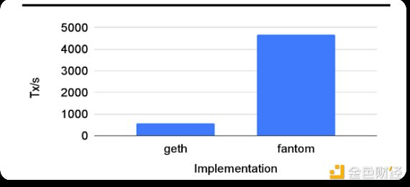

Sonic升级如果真正如实验数据，站在以太坊生态角度，那么就会成为具有高并发、顶尖TPS的L2，超越绝大部分的L2项目。此外基金会也将通过Sonic Lab成立孵化器，投入巨量资扶持生态项目，目前也有超过300多个项目，若后序运营得当，整体发展势头值得期待。

2.4 Soneium

Soneium是科技巨头Sony推出的以太坊L2，该项目主要是基于Op Stack构建，也将一并加入Optimism 的 Superchain 网络。

从有限的资料看，整体架构上预计与Optimism区别不大，DA主要依赖以太坊主网，但索引或许主要是由项目团队控制，执行和结算等细节尚不明确。目前经过半个多月的发展，生态项目已经初具规模，超过60+项目，合作的应用将专注于娱乐、Web3 游戏和 NFT 服务。此外，由于Sony与Astar Networ有前期合作，后续预计会将Astar zkEVM 将过渡到 Soneium上，同时代币也会做相应的迁移。

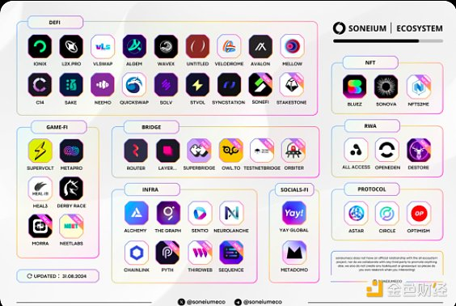

从项目远景来看，主要是想要利用索尼在We2遍布全球的分销渠道和能力，实现Web2与Web3的桥接，同时相对比较明确的则是，Soneium计划发展出类似Story Protocal一样的功能，保护创作者知识产权，如果考虑到Sony自身作为游戏领域的大拿，这样的战略计划并不奇怪，但市场感到兴奋的关键在于类似Sony这样的传统巨头科技公司涉足加密行业，这让市场充满了期待。

目前测试网的数据增长较快，目前累计钱包地址已超过220万个，已经累计处理1400万笔交易，整体数据增长还是比较可观。

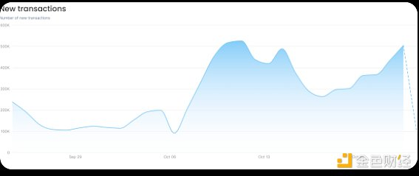

总的来看，这是传统巨头一次尝试，测试网的数据反映出市场的期待，但尚不明确后续是否有发行代币计划及具体的路线图。

## 三、总结展望

三、总结展望

大浪淘沙见真金，应用突破才是未来！

如同本文开篇所讲，当前的以太坊币价疲软，生态叙事乏力，流动性分割等情况真实存在，特别是币价持续的萎靡不振，更是加剧了市场的负向反馈，然而即便如此，可以明显看到新入局的L2依然需要依赖以太坊这颗大树。

从这些新进入的L2的产品布局和意图上来看，我们大致可以看到一个重要的趋势：以太坊的价值重估或许存在分歧，但围绕价值分配的变革则正在发生。新进入的L2要么具有颠覆性的技术实力，要么有自身流量的加持，或者在链接We2的场景上有较高的潜力空间，他们无意替代以太坊，而是更多考虑在当前既有的困境中，如何通过自身的实力分得更大的蛋糕。

这或许也代表了以太坊L2生态的破局方式，项目需要在技术、流量、生态中的某一方面有特别突出的优势，否则基本掀不起市场的任何浪花。此外从这几个项目的侧重来看，一个明显的趋势在于新项目更加侧重开发出更具用户体验的应用产品，而非简单的强调基建的基础作用，这在当前以太坊基建过剩的现状下，具有重要的指向意义。

对N多躺平的L2而言，这些新进入者是鲶鱼还是鲨鱼，亦或仅仅是一块鱼肉，在当前的环境中，尚无法给出明确的答案。如果从更长远的人类历史看，多么伟大的事业也逃不过周期规律，在漫长的谷底再次走向巅峰的过程一定要经历烈火炼金的考验，但谁也不清楚，今天还是市场的明星顶流，在下一个周期中是否仍然还有声音，我们唯一确信的则是淘汰不会停止，发展也不会停滞。